桃園市107學年度 建德國民小學（二年級）學年 教師專業學習社群
運作紀錄表
會議時間 |  | 107年 11 月 14 日 13 時 30 分
會議地點 |  | 202教室
主持人 |  | 游玉潔
紀錄 |  | 游玉潔
社群成員(出席人員如簽到表)
項次 | 姓名 |  | 項次 |  | 姓名
出席人員如簽到表
會議內容
(一) 期中評量檢討與建議。
決議：無。

(二) 各學年戶外教育相關申請表件，請於11/26前提出，以利進行招標作業。
決議：無。

(三) 各學年的「自主學習」，因要配合加入戶外教育、自治活動、班級輔導及學校行
事等，請確認是否要調整名稱為「多元智能」之類的綜合性課程名稱，並請討論
完成附件「彈性學習課程規劃表」的時數分配
決議：1.同意調整名稱為「多元智能」。
2.「彈性學習課程規劃表」時數討論結果如附件。

(四) 詩情畫一教材初次校稿。
決議：暫無發現需修改的地方，日後若有發現再修改。

(五) 詩情畫一教材封面討論。
決議：採以花邊外框配合中空字體，讓孩子可以彩繪出自己的風格。

(六)學年意見：
意見：1.樓梯安全網已設置多年，感覺已不夠牢固，建議學校更換。
2.學校桌遊可集中放置至一空間，由教學需要的教師登記借用，如此教師可借
到足夠的桌遊供全班同時使用，而不用全班輪流玩一盒，提升使用效益。

會議活動照片
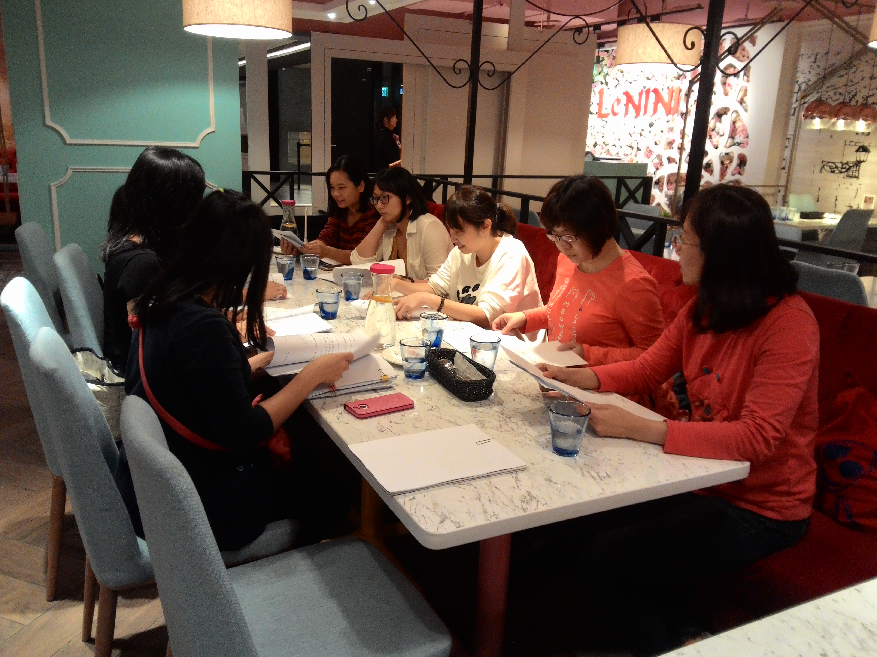 |  |  |  | 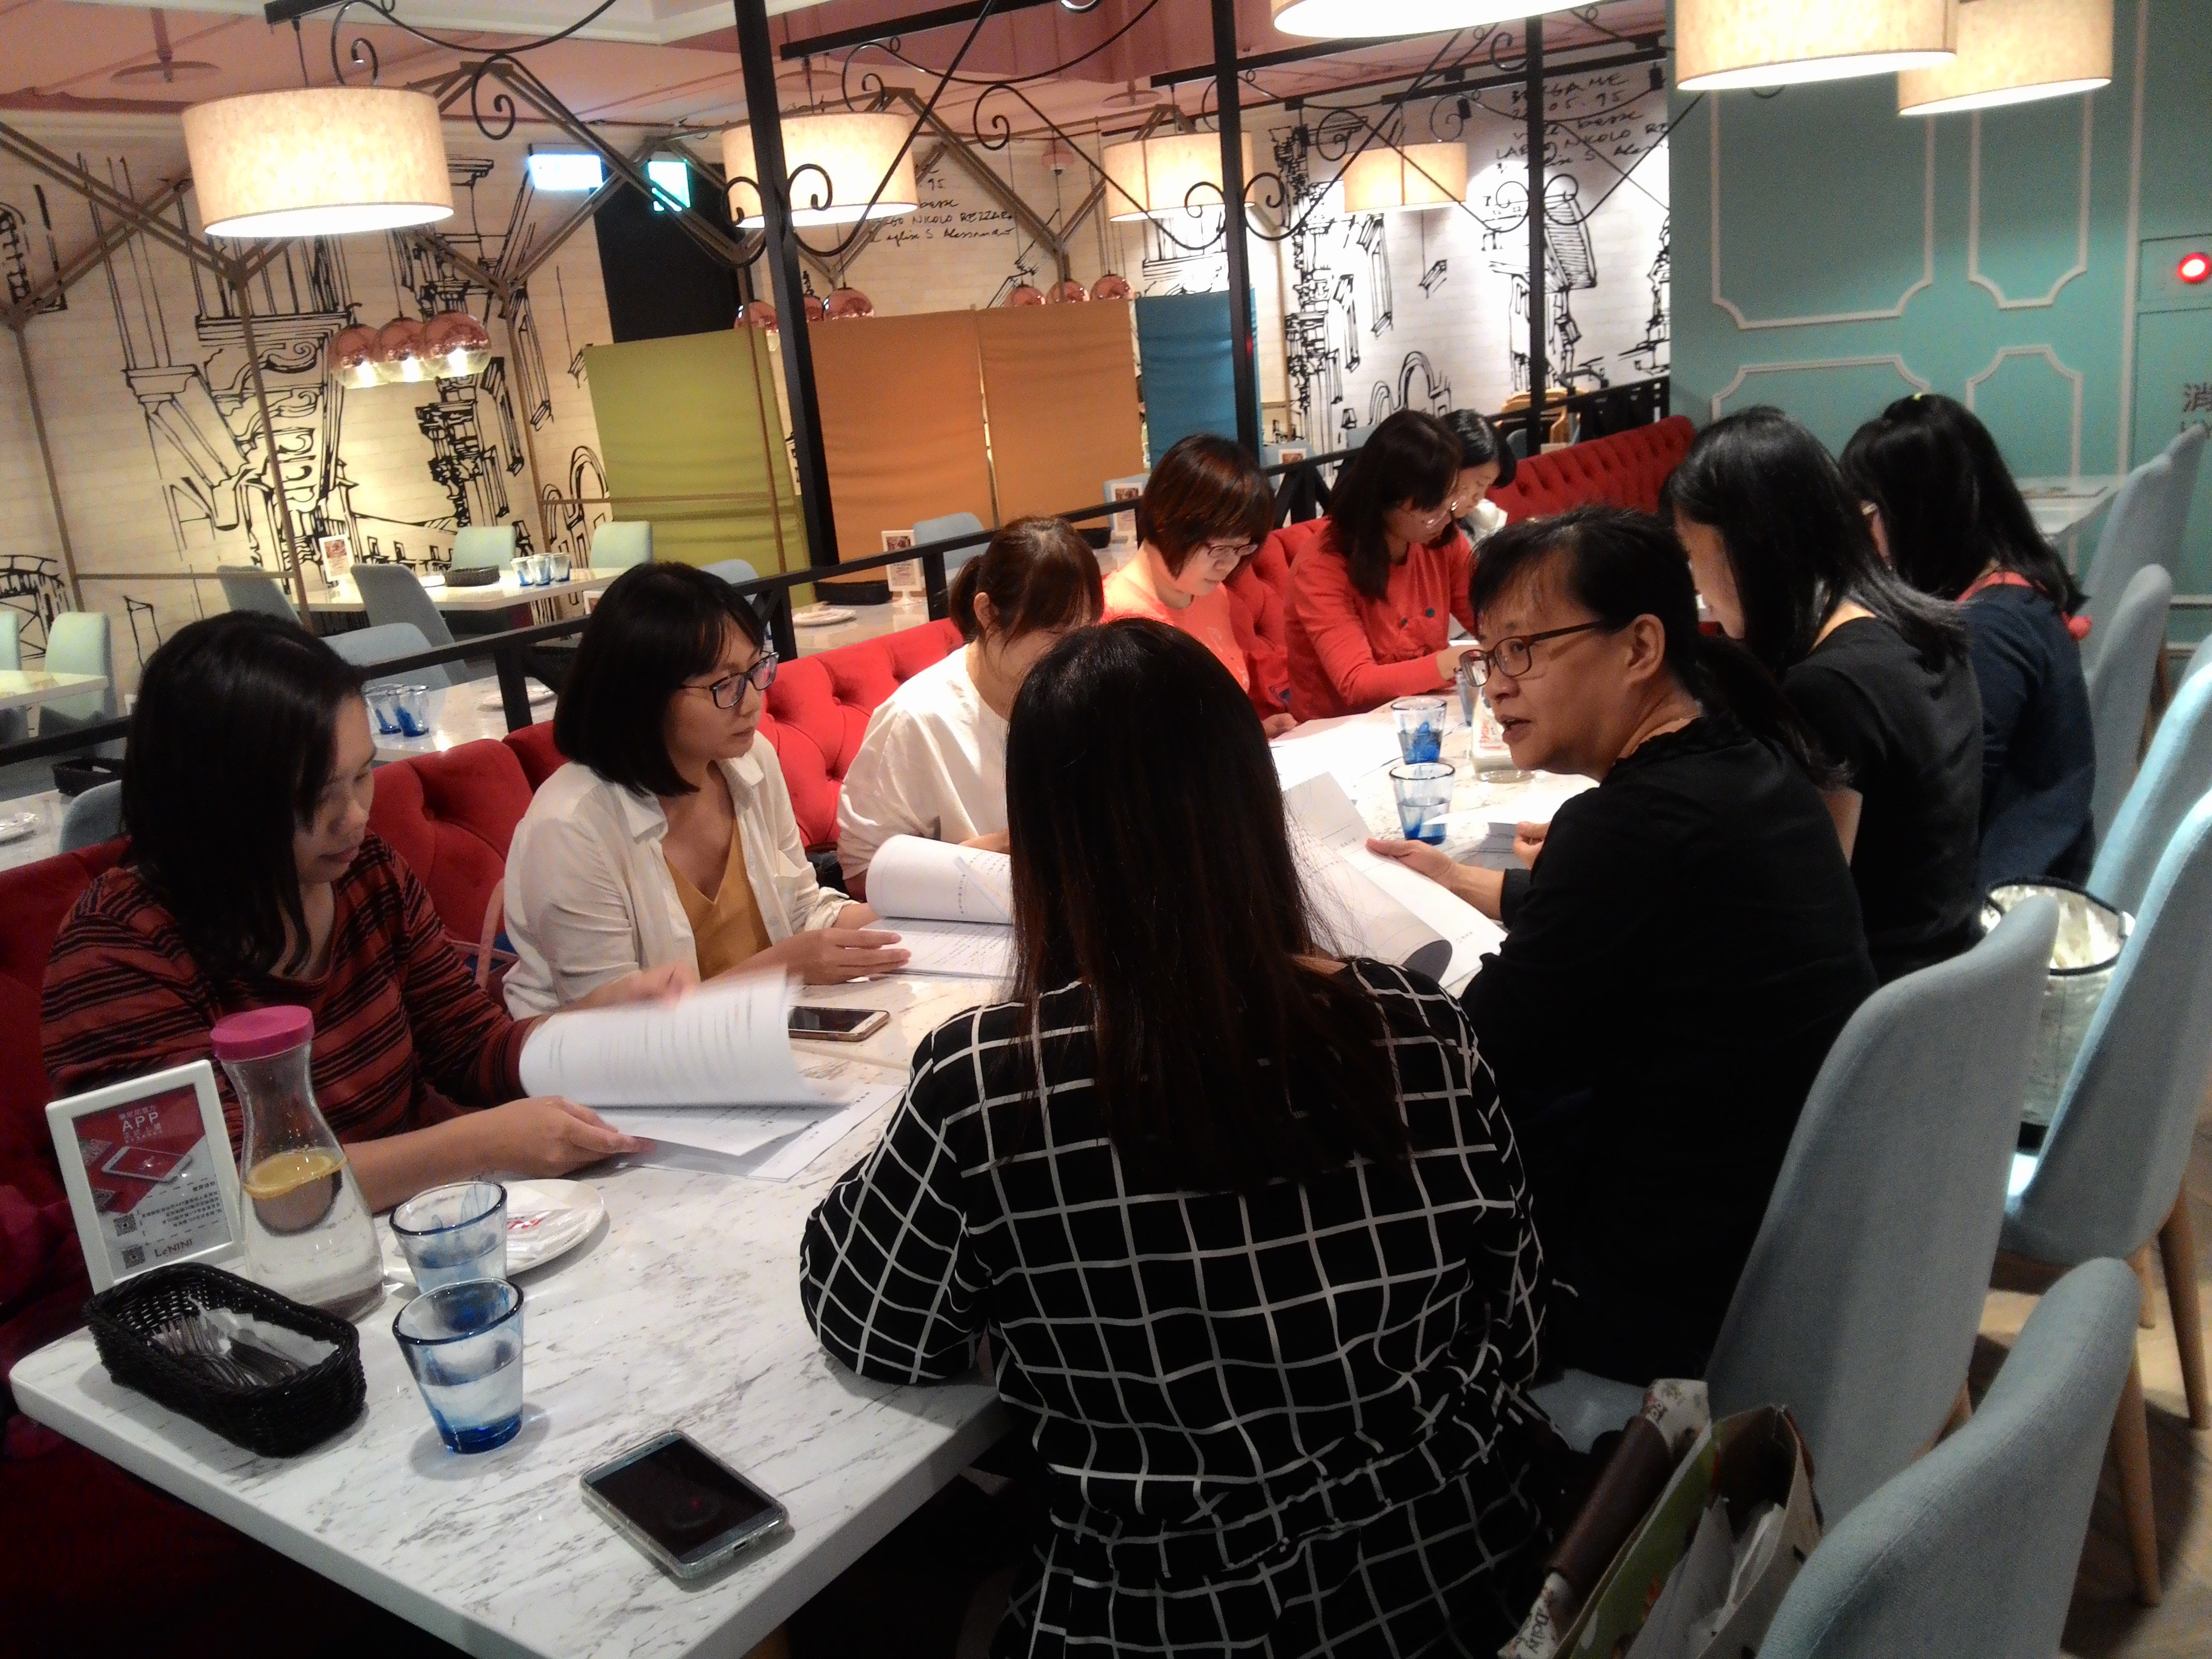
107年11月14日，說明：教材校對 |  |  |  | 107年11月14日，說明：封面討論

